Министерство сельского хозяйства
Российской Федерации

Департамент научно-технологической политики и образования

Федеральное государственное бюджетное учреждение
“Владимирская
государственная зональная
машиноиспытательная станция”

Протокол испытаний

№ 03-03-13 (5020362)

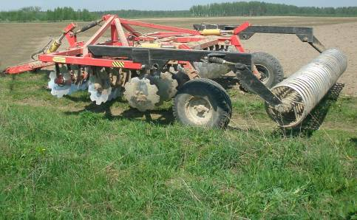

бороны дисковой БДМ-4х3 ПШК
Изготовитель (разработчик) | Адрес
ООО «Диас» | Россия. Краснодарский край, г.Краснодар, ул.Захарова 1, Завод им. Седина.

Результаты испытаний (краткие)
Борона дисковая БДМ-4х3 ПШК
Назначение | Борона дисковая БДМ-4х3 ПШК предназначена для традиционной и минимальной основной и предпосевной обработки почвы под зерновые, технические и кормовые культуры на не каменистых почвах с влажностью не более не более 40% и твердостью 3,5 МПа в основном слое.
Качество работы:
Глубина обработки, см  Подрезание растительных остатков, %  Забивание и залипание рабочих органов |  | 6-15  100  не допускается
Производительность за 1 час:  - основного времени  - эксплуатационного времени |  | не менее 3,3  не менее 2,45
Условия эксплуатации:
- навеска (присоединение) на трактор |  | сцепная петля
- перевод в рабочее и транспортное  положение |  | гидравлический
- настройка рабочих органов |  | угол атаки
- время подготовки машины к работе  (навески) |  | 0,12
Агрегатирование |  | тракторы тягового класса 3-5
Трудоемкость ежесменного ТО,  чел.-час. |  | 0,18
Эксплуатационная надежность |  | хорошая
Удобство управления |  | удобно
Безопасность выполнения работ |  | обеспечена

Описание конструкции машины
Борона дисковая БДМ-4х3 ПШК состоит из: цельносварной рамы, с закрепленными на ней 3-мя рядами рабочих органов, сферическими дисками на стойках; прицепного устройства; соединенного с рамой посредством понизителей, раздельного шасси; 4-х механизмов регулировки угла атаки дисков для каждого ряда рабочих органов с траверсами для синхронной регулировки углов атаки дисков в каждом ряду; шлейф- катка с балками крепления на раме бороны; гидросистемы для перевода машины в транспортное или рабочее положение.

Техническая характеристика
Показатели | Численные значения
Габаритные размеры со шлейф- катком
при угле атаке дисков 18º, мм
- длина | 7000
- ширина | 4360
- высота рабочая/транспортная | 1450/1800
Ширина захвата, м | 4100
Глубина обработки, см | 6-15
Масса, кг | 3700
Дорожный просвет, мм | 350
Рабочая скорость, км/ч | не менее 8
Ширина колеи опорных колес, мм | 2920
Угол атаки дисков, град. | 0-30

Результаты испытаний
Качество работы | Оценка качества выполнения технологического процесса определялась на глубине обработки почвы 13,3см при установочной – 13,0см (по ТУ – 6...15см). Во время работы забиваний и залипаний рабочих органов не наблюдалось, поэтому коэффициент надёжности технологического процесса равен 1,0 (по ТУ – не менее 0,99). Подрезание сорняков полное, что отвечает требованиям ТУ.
Производительность  Удельный расход топлива, кг/га  Скорость движения, км/ч  Угол атаки дисков, град. | 9,28  9,57 (средняя)  20
Безопасность  движения | В транспортном положении борона не закрывает задние внешние световые приборы трактора. Опасны транспортные переезды из-за отсутствия обозначений габарита орудия по ширине спереди и сзади, а так же боковых световозвращателей.
Техническое  обслуживание | Трудоемкость проведения ежесменного технического обслуживания составил – 0,18чел.-ч. При проведении ТО использовался инструмент из комплекта агрегатируемого с бороной трактора, специнструмент не применялся.

Заключение по результатам испытаний
Борона дисковая БДМ-4х3 ПШК качественно и надежно выполняет технологический процесс и имеет высокий уровень технической надежности, соответствует всем основным требованиям ТУ, НД.
Испытания проведены: | Федеральным государственным бюджетным учреждением “Владимирская государственная зональная машиноиспытательная станция”601120, Владимирская обл., Петушинский р-н, п. Нагорный, ул. Горячкина д. 2
Испытания провел: | Ротачев Ю.Ю.
Источник информации: | Протокол испытаний № 03-03-13(5020362)  от 05 июня 2013 года

